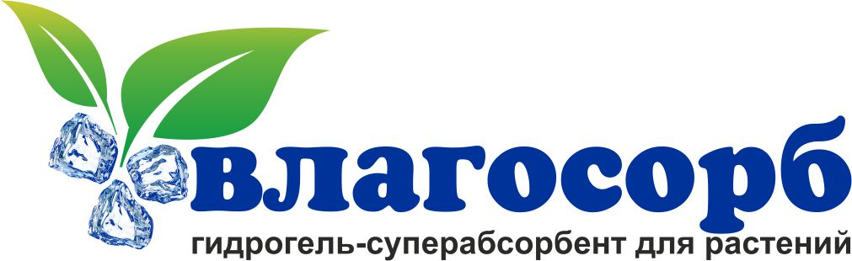
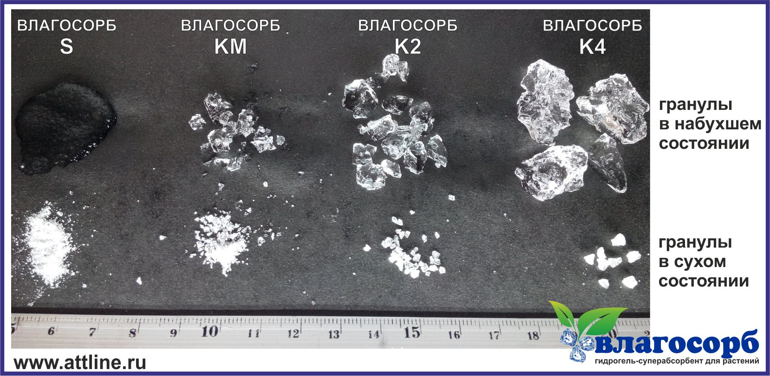 | Представитель компании  в регионе:  Андрей Леденев  моб: +7(978)761-15-85  e-mail:attline@yandex.ru  http://www.attline.ru

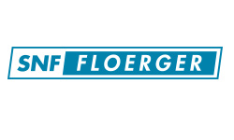

Руководителю предприятия,
главному агроному

Уважаемые партнеры!
Предлагаем продукцию ВЛАГОСОРБ (в оригинале AQUASORB Компании «SNF» Франция), серию абсорбентов для применения на с/х культурах; при выращивании садов, виноградников, ягодников, овощей; на садовых участках при высадке любых растений; в ландшафтном дизайне и в лесных насаждениях.

По результатам научных исследований, в обычных условиях при поливе или осадках около 70% воды испаряется, около 20% воды с микроэлементами выносится в нижние слои грунта, и только около 10% все же задерживается в прикорневой зоне растений. Гидрогель ВЛАГОСОРБ кардинально меняет ситуацию и позволяет уменьшить расход воды и удобрений, а также легче пережить засушливые периоды. При добавлении гидрогеля, создается необходимый для растений запас воды и микроэлементов. При этом сокращается частота и объем поливов. Добавленный в почву ВЛАГОСОРБ улучшает ее физико-химические свойства и способствует аэрации. Абсорбент в мелкой фракции больше подходит для крупнозернистой почвы и растений с небольшими корнями (рассада, цветы, овощи и прочее). А крупная фракция подходит для мелкозернистой почвы и растений с массивной корневой системой (кустарники и деревья).

ВЛАГОСОРБ S
Абсорбент данной фракции (самой мелкой), предназначен в основном для приготовления однородного геля. Такой гель применяется для обмакивания корневой системы растений.
При транспортировке и хранении растений гель сохраняет мелкие волосики корешков от пересыхания и повреждений, тем самым способствуя лучшей приживаемости и уменьшению заболеваний растений. Данная фракция имеет самую высокую скорость и объем впитывания воды.

ВЛАГОСОРБ КМ, ВЛАГОСОРБ К2
Абсорбент данных фракций применяется при посадке и пересадке растений с маленькими корнями (рассада, комнатные цветы, овощи, клубника, газонная трава, зерновые и другие полевые культуры, саженцы кустарников и деревьев) а так же в крупнозернистых почвах. Используется для приготовления грунтов, почвосмесей, торфосмесей и может вводиться в биогумус Данные фракции имеют среднюю скорость и объем впитывания воды.

ВЛАГОСОРБ К4
Абсорбент данной фракции (самой крупной) применяется при посадке и пересадке растений с крупной корневой системой (деревья и кустарники). А так же вносится под растущие деревья и кустарники. Используется в мелкозернистых почвах. Данная фракция имеет сравнительно небольшую скорость и объем впитывания воды.

1 кг гранул способен абсорбировать в себе до 300 литров воды!

Прайс
с 20.01.2016 (в EUR)
НАИМЕНОВАНИЕ |  | Цена от  5кг (EUR) | Цена от 150кг (EUR) | Цена от 500кг (EUR)
 | Акриловый полимер-абсорбент ВЛАГОСОРБ (AQUASORB) S, 1кг. (фасовка: мешок 25кг, пакет 1кг) | 8,7 | 7,8 | 7,35
 | Акриловый полимер-абсорбент ВЛАГОСОРБ (AQUASORB) KM, 1кг.  (фасовка: мешок 25кг, пакет 1кг) | 8,7 | 7,8 | 7,35
 | Акриловый полимер-абсорбент ВЛАГОСОРБ (AQUASORB) K2, 1кг.  (фасовка: мешок 25кг, пакет 1кг) | 8,7 | 7,8 | 7,35
 | Акриловый полимер-абсорбент ВЛАГОСОРБ (AQUASORB), 1кг.  (фасовка: мешок 25кг, пакет 1кг) | 8,7 | 7,8 | 7,35

Оплата в российских рублях по курсу ЦБ на день оплаты.
Окончательные цены оговариваются индивидуально и определяются в зависимости от объема и условий поставки.

С уверенностью в долговременном и взаимовыгодном сотрудничестве. Андрей Леденев

